**EPIGRAPH**

**I**

**E**

*‘Je crois dur comme fer que l’on ne fais jamais quelque chose de grandiose en faisant comme les autres, en faisant comme on a toujours fait auparavant.’*

Mark Zuckerberg

**DEDICACE**

à ma très chère famille

**AVANT**

**-**

**PROPOS**

Crée sous l’arrêté ministériel N 05/0028/MINESUP du 12 janvier 2006, l’institut universitaire et stratégique de l’estuaire (IUEs/INSAM), est un établissement privé d’enseignement supérieur dont l’objectif est de former les étudiants en vue de l’obtention :

* Du Brevet de Technicien Supérieur(BTS)
* Du Diplôme Supérieur des Etudes Professionnelles(DSEP)
* De la licence professionnelle
* Du master professionnel
* Des certifications (CISCO, Microsoft etc.)

Cependant la formation des étudiants en cycle BTS s’étend sur deux ans pour toutes les filières donc les spécialités sont organisées de la manière suivante :

* **INDUSTRIE ET TECHNOLOGIE** 
  + - Réseau et télécommunication
    - Maintenance des systèmes d’information
    - Gestion des systèmes d’information
* **COMMERCE ET GESTION** 
  + - Comptabilité et gestion des entreprises
    - Action commerciale
    - Gestion logistique et transport
    - Commerce internationale
* **SANTE**
  + Sage-femme
  + Technicien de laboratoire
  + Annalistes des médicaments

Dans le but d’allier la théorie à la pratique, l’étudiant doit effectuer un stage au sein d’une entreprise, au terme duquel il devra rédiger un rapport qu’il présentera devant un jury. Dans ce cadre nous avons rédigé notre rapport sous le thème : **« Mise en place d’une application web de comptabilité pour structure hôtelière »**.

**REMERCIEMENTS**

La réalisation du présent document, objet de notre rapport de stage pour l’obtention du brevet des technicien supérieur (BTS), option Génie Logiciel a nécessité l’intervention de plusieurs personnes. Nous voulons donc par ces mots remercier tous ceux qui de près de loin ont contribué à sa mise en œuvre. Raison pour laquelle nous adressons nos sincères

remerciements à :

* + **Dr. FOYET**  le promoteur de l’IUES/INSAM pour avoir mis sur pied un institut pour favoriser l’éducation des jeunes étudiants ;
  + **M. TEJIOGNI Marc** notre encadreur académique (enseignant à l’IUES /INSAM), pour sa disponibilité et son suivi attentionné à notre égard ;
  + **M. TATCHOM Junior** notre encadreur professionnel (directeur général de MiSofe informatique) pour nous avoir accepté et accueilli au sein de l’entreprise et pour son assistance ;

* + **M. MOUNPOU Arouna** mon papa adoré qui a toujours été là pour moi et qui a dû supporter tous mes mœurs ;

* + **MANGOUM Angelle** ma maman chérie pour ses multiples conseils, son

soutien et pour avoir été toujours là pour moi quand et où il fallait ;

* + **Tout le personnel de l’IUES/INSAM** dont nous sommes le produit d’une discipline exemplaire ;

* + **Tout le personnel de MiSofe Academy** pour toutes les connaissances et les conseils qu’ils nous ont apportés ;
  + **A tous mes amis et camarade** pour le soutien moral et financier apporté durant cette formation.

**LISTE DES ABREVIATIONS**

|  |  |
| --- | --- |
| **SIGLES** | **SIGNIFICATIONS** |
| **BTS** | Brevet de Technicien Supérieur |
| **CRUD** | Create Read Update Delete |
| **COCOMO** | Constructive Coste Model |
| **AGL** | Atelier de Génie Logiciel |
| **API** | Application Programming Interface |
| **APK** | Android Package |
| **JS** | JavaScript |
| **JSON** | JavaScript Object Notation |
| **MERN** | Mongo Express React Node |
| **SDK** | Software Development Kit |
| **SGBD** | Système de Gestion de Base de Données |
| **UML** | Unified Modeling Language |
| **SQL** | Structured Query Language |
| **NoSQL** | Not Only SQL |

**LISTE DES FIGURES**

Figure 0 : Cycle de vie en v ...................................................................................................... 16

Figure 1 : Diagramme de cas d'utilisation du patient ............................................................... 18

Figure 2: diagramme de cas d’utilisation de l’Admin MediTrack ........................................... 19 Figure 3 : diagramme de cas d’utilisation globale ................................................................... 20 Figure 5: diagramme de séquence du cas « géolocaliser un médicament » ............................. 22

Figure 6: diagramme de classe ................................................................................................. 23

Figure 7: architecture d’une application webmapping ............................................................. 26 Figure 8 : interface d’inscription du patient ............................................................................. 27 Figure 9 : interface d’authentification ...................................................................................... 28

Figure 10 : Page d’accueil de la plateforme ............................................................................. 29 Figure 11 : Interface de recherche de médicaments ................................................................. 30 Figure 12 : Liste des pharmacies disposants su médicament ................................................... 30 Figure 13 : Informations sur le paiement ................................................................................. 31 Figure 14 : Informations sur une pharmacie sélectionnée ........................................................ 31 Figure 15 Interfaces représentants le système de paiement. .................................................... 32

Figure 16 : Illustration du système de tracking ........................................................................ 33

Figure 17 : Page d’accueil de l’administrateur ......................................................................... 33

Figure 18 : Présentation de l’historique des paiements ............................................................ 34 Figure 19 : Evolution des paiements pour une liste de médicaments sélectionnée .................. 34

Figure 20 : Evolution des paiements par mois pour un médicament sélectionnée .................. 35

**LISTE DES**

**TABLEAUX**

Tableau 1 : Fiche d’identification de l’entreprise 6

Tableau 2 : Déroulement du stage 6

Tableau 3 : Définition des parties prenantes 12

Tableau 4 : Planification du projet 12

Tableau 5 : Modèle de base COCOMO81 13

Tableau 6 : Estimation du coût 15

Tableau 7 : Récapitulatif des cas d'utilisation avec les acteurs impliqués 17

Tableau 8 : Description textuelle du cas d’utilisation : « Géolocaliser un médicament » 21

**RESUME**

Les logiciels de comptabilité sont aujourd'hui de plus en plus utilisés par les professionnels. Non seulement ils apportent des avantages conséquents en termes de productivité, mais aussi ils simplifient de manière exponentielle toute – ou une partie – de la comptabilité d'une entreprise. Mais, ces applications sont le plus souvent très compléxes et nécésite l’intervention d’un expert pour la configuration du programme

L’objectif de cette étude est de mettre sur pied une application permettant de géré de manier simple, précis et rapide les comptes, le budge et l’evolution des données comptable d’une entreprise. Grace a son hergonomie et son intelligence artificiel **SmartBook** automatise presque toutes les actions de l’utilisateur. sont usage est donc un jeu d’enfant pour n’importe quel personne pocédents des connaissances de base en comptablilité !

Nowadays, there are many geolocation applications that allow patients to quickly find the pharmacies where they can buy their medicines. But, these applications are just limited to the geolocation of pharmacies. However, at this point, there is no proof that the pharmacy has the medication the patient needs. From this description, the following problematic emerges lucidly: How can we be sure that the geolocated pharmacy will have the drug we are looking for and want to buy? The objective of this study is to develop a platform that allows patients to geolocate the pharmacies that sell the drugs they need. To answer the above problem, we had to use webmapping technologies such as the Google Maps API. The results obtained such as the route to a pharmacy having the drug searched, the most searched drugs showing the relevance of our work. From these results, managers will be able to make strategic decisions, and patients will be able to know exactly where the medication they are looking for is located.

**ABSTRACT**

ix

EPIGRAPHIE ............................................................................................................................. ii DEDICACE ............................................................................................................................... iii AVANT-PROPOS .................................................................................................................... iv REMERCIEMENTS ...............................................................................................................

v LISTE DES ABREVIATIONS ................................................................................................. vi

LISTE DES FIGURES ............................................................................................................. vii

LISTE DES TABLEAUX ....................................................................................................... viii RESUME ................................................................................................................................. viii ABSTRACT .............................................................................................................................. ix SOMMAIRE .............................................................................................................................. 1

INTRODUCTION GENERALE ................................................................................................ 2

PARTIE I : PRESENTATION DE L’ENTREPRISE ET DEROULEMENT DU STAGE ...... 3

CHAPITRE I : PRESENTATION DE L’ENTREPRISE ET DEROULEMENT DU

STAGE ................................................................................................................................... 4

CHAPITRE II : GENERALITES .......................................................................................... 7

PARTIE II : CAHIER DE CHARGES, ANALYSE FONCTIONNELLE, TECHNIQUES DE

CONCEPTION ET IMPLEMENTATION ................................................................................ 8

CHAPITRE III : CAHIER DE CHARGES ET ANALYSE DE L’ETAT EXISTANT ........ 9

**SOMMAIRE**

CHAPITRE IV : CONCEPTION, IMPLEMENTATION ET PROPOSITION D’UNE

PERSPECTIVE .................................................................................................................... 16 CONCLUSION GENERALE .................................................................................................. 39 BIBLIOGRAPHIE ................................................................................................................... 40 ANNEXES ............................................................................................................................... 41 TABLE DE MATIERES .......................................................................................................... 43

Page 1

**INTRODUCTION GENERALE**

Un logiciel de comptabilité est un programme informatique comptable et financier qui permet d’assurer la tenue de la comptabilité. Il permet de retranscrire toutes les transactions effectuées par l’entreprise avec ses partenaires (clients, fournisseurs, salariés, associés, banque).

L’utilisation d’un logiciel de comptabilité permet un gain de temps considérable et assure une diminution drastique du risque de commettre des erreurs. Lorsque les informations sont correctement renseignées dans le système informatique, le logiciel permet d’assurer l’unicité de l’information. Enfin, la production des documents financiers aboutit plus rapidement.

C’est dans cette optique que nous travaillons sur une application intelligente de gestion de la comptabilité analytique. Notre travail a été organisé en quatre grands chapitres. Le premier présente l’entreprise MiSofe Academy et le déroulement du stage. Au chapitre 2, nous parlerons des généralités sur la comptabilié analytique, au chapitre 3 la description, l’étude du projet à travers son cahier de charges. Et au dernier chapitre, nous présenterons la conception, la mise en œuvre (Implémentation de votre solution et Résultats obtenus), le cadre de mise en œuvre, les difficultés et limites du travail, les perspectives envisagées et nous terminerons par une conclusion.

Page 2

**CHAPITRE I : PRESENTATION DE L’ENTREPRISE ET DEROULEMENT DU STAGE**

Situe au lieu dit DOUANE DE FAOUSSAM plus précisément dans la ville de Mbouda Ŕ Ouest/Cameroun, EDKADI HOTEL est une boîte de prestation de services informatiques implantée dans un local ayant une forme rectangulaire de dimension : 5 mètres de large et 2 mètres de large et donc d’une surface égale à 10m2. Au lieudit gare routière Batcham on trouve des boutiques parmi lesquels un centre commercial qui pourrait de temps en temps avoir besoin des services du personnels d’UNILYM ; Juste a cote de ce centre commercial on a aussi de petites quincailleries, les électroniciens, des soudeurs, des bars. UNILYM SERVICES est situé juste un peu en dessous de ce lieu à la descente d’une route qui conduit aux ménages dans une atmosphère relativement calme et propice aux formations. Cette route est régulièrement traversée par les élèves qui sont une clientèle favorable pour la boite car elle pourrait en tirer de profit sur des photocopies de documents pour ces élevés. C’est là qu’intervient le rôle de la plaque affichée à l’entrée de la boite.

En vue de face de la société, nous avons une devanture qui frappe aux yeux de tout passant car elle n’est pas très haute en hauteur ayant une ouverture de couleur Bordeaux à l’extérieur et en vitre transparent de l’intérieur, une porte de couleur Bordeaux et bien sûr en fer qui lui sert de protection contre toute menaces. Toujours sur cette vue de face d’UNILYM SERVICES nous avons une plaque sur laquelle ces différents services y sont inscrits et en dessous de cette plaque nous avons une affiche ORANGE MONEY

• UNYLIM est délimité à l’arrière par une concession qui n’est autre que celle de son promoteur.

**I.1 – PRESENTATION DE L’ENTREPRISE**

**I.1.1 HISTORIQUE**

UNILYM Services est une idée de son actuel promoteur après l’obtention de son baccalauréat série D en 2003. Le projet connait une première mise en œuvre en 2007 lorsque son promoteur est alors nanti d’un brevet de technicien supérieur en informatique de gestion. En 2008, Son promoteur M. LAGOWO Merlin rencontre un partenaire avec qui le projet prend son envol en tant que structure de prestation des services informatiques phare du département des

Bamboutos… Mais l’immaturité des promoteurs va conduire le projet à la faillite en novembre

2010. Resté en hibernation dans l’esprit de M. LAGOWO Merlin, le projet UNILYM Services renait sous sa forme actuelle en août 2018 lorsque ce dernier retrouve de nouveaux partenaires.

**I.1.2 SERVICES PROPOSES PAR UNILYM SERVICES**

UNILYM SERVICES est une entreprise qui offre ces services à des coûts abordables pour tous dans plusieurs domaines de l’informatique à savoir :

* **LA BUREAUTIQUE ET GESTION DE DONNEES**

L’activité d’UNILYM SERVICES dans le domaine de la bureautique est plus basée sur des activités de bureautique comme par exemple :

* + - Effectuer la Photocopie et l’impression des documents ;
    - Effectuer Plastification à chaud et à froid ;

* **LE DEVELOPPEMENT D’APPLICATIONS**

UNILYM service est aussi une boite spécialisée dans la conception des applications de gestion soumis aux Visual basic for Application en abrégé (VBA). On a par exemple :

* + - **COGESCO** (Comptabilité et Gestion Commerciale)
    - **Unilym GNotes** pour la gestion des notes utilisé aux lycées de Kouchankap (Noun) et de King Place Batcham.

* **LES CONSEILS ET FORMATIONS EN INFORMATIQUE**
* **PRODUITS/SERVICES DE TELECOMMUNICATIONS**
* **DISTRIBUTION DES FASCICULES SCOLAIRES *« COMPRENDRE***

***L’INFORMATIQUE »***

**I.1.3 FICHE D’IDENTIFICATION DE L’ENTREPRISE**

|  |  |
| --- | --- |
| **Raison sociale** | **UNILYM Service Group** |
| **Situation** | Gare Routière Batcham |
| **Date de Création** | 01 août 2018 |
| **Adresse** | Tél : +237 675 467 391 / 690 818 871 |
| **Forme juridique** | Non déclarée (Informel) |
| **Objet Social** | Prestation de services informatiques |
| **Responsable** | Merlin LAGOWO |
| **Capital Social** | 1.700.000 FCFA |

# Tableau 1 : Fiche d’identification de l’entreprise.

**I.2 – DEROULEMENT DU STAGE**

**I.2.1 ACCUEIL ET INSERTION DANS L’ENTREPRISE**

A notre arrivée à UNILYM Services, nous avons été accueillis par le promoteur qui nous a installés sur nos différents postes. L’intégration dans l’entreprise Unilym Services étant faite, il était question pour nous de commencer par étudier les travaux de l’entreprise pour mieux comprendre ce que nous aurons à faire au cours du stage : la programmation

**I.2.2 DEROULEMENT DU STAGE**

Tout au long de notre sage, nous avons dès la période du 4 Janvier jusqu’au 1 Février effectuée les activités comme présentées dans le tableau ci-dessous :

# Tableau 2 : Déroulement du stage.

|  |  |  |
| --- | --- | --- |
| **Période** | **Activité/ Tâches** | **Responsables** |
| Semaine 1 | L’etude te la modelisation orienté objet : UML | Le directeur |
| Semaine 2 | L’integration des maquettes | Le directeur |
| Semaine 3 | Donné des conseils au client en tant que UI/UX designer | Le directeur |
| Semaine 4 | Initiation au outils de versioning (GIT/GITHUB) | Le directeur |

**CHAPITRE II**

**:**

**GENERALITES**

Une pharmacie représente dans un établissement hospitalier, un local où l’on entrepose et prépare les médicaments destinés aux malades en traitement. Ainsi, le nombre de patients est en perpétuel évolution rendant le travail plus difficile à gérer. Mais force est de constater que nombreuses sont les structures qui ne dispose pas d'un système d'information performant qui pourra répondre aux impératifs de la demande de service de plus en plus croissante.

C'est dans cette logique et en étroite collaboration avec la direction de la structure de santé qu'il est important de diagnostiquer le processus d'affaire (PA) de facturation, et d'en proposer un nouveau système qui répondra aux impératifs de flexibilités et de réactivités.

Ainsi**,** un nouveau processus d'affaire (PA) doit être mise en place et qui se chargera avec l'appui du nouveau progiciel identifié d'automatiser les traitements que nécessite la procuration des médicaments. Ce processus d'affaire doit être appuyé par la modernisation du système d'information (SI) et de sa gestion.

En outre, il s'agira également de réaliser, le système d'information avec une gestion de sa base de donnée, destiné à la gestion de sa couverture de l'entité organisationnelle ; et la planification de l'activité déroulante des procédures.

**CHAPITRE III : CAHIER DE CHARGES ET ANALYSE DE L’ETAT EXISTANT**

**III.1 PRESENTATION DU PROJET**

Quoi de plus important que la bonne santé ? C’est le combat perpétuel de l’homme depuis la nuit des temps. Une hygiène de vie adéquate et une bonne alimentation sont les bases pour rester en bonne santé. Cependant, quand un problème survient, il faut vite agir. Avoir le bon médicament au bon moment peut nous sauver la vie. L’Etat camerounais a déjà autorisé l’ouverture de plusieurs pharmacies, pour mettre à la disposition de tous les médicaments adéquats, et de même le wepmapping permet de géolocaliser toutes ces pharmacies. Mais localiser la pharmacie ne suffit pas, il faut s’assurer que la pharmacie a à sa disposition le médicament dont nous avons besoin. C’est dans ce cadre que surgit notre projet : **mise en place d’une application mobile intelligente de géolocalisation des pharmacies.**

**III.2 ETAT DE L’EXISTANT**

Il existe une multitude d’application destinée à renseigner le patient sur la pharmacie disposant ou non de son médicament. Pour éviter à ce dernier de faire inutilement le tour des pharmacies. Parmi ces derniers, ACRAMED (ACcès RApide aux MEDicaments), se trouve en bonne place. C’est une application conçue par une équipe de jeunes multidisciplinaires et ayant tous une solide expérience dans le domaine de santé et en particulier en pharmacie. Pour utiliser cette application il faut :

 Télécharger l’application ACRAMED sur Play Store, de l'installer sur votre téléphone androïde et de vous inscrire.

 Souscrire à un abonnement journalier (24h) à 100 FCFA seulement, ou hebdomadaire à 450 FCFA ou mensuel à 500 FCFA ou encore annuel à 2000 FCFA. Le paiement se fait par téléphonie mobile.

 Après avoir émis votre demande en saisissant ou en prenant une photo de votre ordonnance, vous recevrez des réponses des différentes pharmacies autour de votre position géographique vous indiquant la disponibilité ou non de votre médicament.

 Vous n’aurez plus qu’à vous présenter dans la pharmacie de votre choix (bien évidemment la plus proche de vous) pour pouvoir acheter vos médicaments et rentrer chez vous vous reposer.

**III.2.1 – AVANTAGES Hotel Comp**

Contrairement aus application de conpablilité tel que SAGE COMPTA ou il faut étre un expert contable pour pouvoir s’en servir conveneblement, l’application Hotel Comp est trés simple a prendre en main.

**III.2.2 – LIMITES D’ACRAMED**

Hotel compta permet effectivement d’avoir une meilleur gestion des ecritures comptables, Cependant, nous constatons avec regret que :

 La portée d’ACRAMED est limitée, car elle est utilisée de nos jours uniquement dans la ville de Yaoundé ;

 Avec ACRAMED, lorsque le patient émet sa requête il est obligé d’attendre quelques instants pour avoir la réponse à sa requête. Car il y’a un administrateur de la pharmacie qui doit vérifier le stock avant de lui répondre.

**III.3 PROPOSITION DE SOLUTION**

Pour pallier à ces problèmes que rencontre les utilisateurs d’ACRAMED, nous proposons une application mobile pour le tracking des médicaments qui non seulement pourra diriger le patient jusqu’au médicament partout sur l’étendue nationale et pourra grâce à l’historique de navigation établir des statistiques qui permettront aux dirigeants sanitaires de savoir quels médicaments sont les plus utilisés dans une région donnée et par conséquent quelle maladie sévit le plus dans ladite région, mais également rendra le temps d’attente du patient (qui est le réel problème d’ACRAMED) quasi nul ; car, notre application sera directement connectée aux bases de donnée médicaments des pharmacies.

**III.4 – CAHIER DE CHARGES**

**III.4.1 – ANALYSE FONCTIONNELLE**

Une étape essentielle de tout cycle de développement logiciel consiste à effectuer une étude préalable. Le but de cette phase est de comprendre le contexte du système. Il s’agit d’éclaircir au mieux les besoins fonctionnels et non fonctionnels, de faire apparaitre les acteurs et d’identifier les cas d’utilisation.

**III.4.1.1 – SPECIFICATION DES BESOINS**

La spécification de besoins constitue la phase de départ de toute application, dans laquelle nous allons identifier les besoins de notre application.

**III.4.1.1 – BESOINS FONCTIONNELS**

Les besoins fonctionnels représentent les actions que le système doit être capable

d’exécuter. Ces besoins se regroupent dans les diagrammes des cas d’utilisation. Ils sont :

 Authentification de l’utilisateur

 Géolocalisation d’une pharmacie

 Consultation des détails sur une pharmacie

 Achat d’un médicament

 Navigation sur une carte

 Gestion des pharmacies (Enregistrement et suppression)

 Consultation des statistiques des médicaments les plus demandés

**III.4.1.2 – BESOINS NON FONCTIONNELS**

Les besoins non fonctionnels présentent des exigences internes au système et cachées aux

utilisateurs :

 **Efficacité :** l’application doit utiliser au mieux les ressources spatiales et temporelles;

 **Le contrôle d’accès à l’application** ;

 **Fiabilité :** l’application doit fournir les informations exactes qu’attend l’utilisateur ;  **Disponibilité :** 24h/24 et 7j/7

 **Sécurité :** tout utilisateur de l’application doit d’abord s’authentifier;  **Interfaces lisibles et facile à utiliser**.

**III.4.2 - DEFINITION DES PARTIES PRENANTES DU PROJET**

# Tableau 3 : Définition des parties prenantes.

|  |  |  |  |
| --- | --- | --- | --- |
| **NOMS** | **ROLE** | **DESCRIPTION ET NIVEAU**  **D’INTERVENTION** | **FONCTION** |
| M. LAGOWO YEMELI Merlin | Maitre d’ouvrage et encadreur professionnel | Fourni, contrôle la pertinence des informations et les valide. | Informaticien de Gestion, directeur d’Unilym Services. |
| M. TEDJIONI Marc | Encadreur académique | Supervise l’évolution du projet  (phase conception et réalisation). | Enseignant vacataire à l’IUES/INSAM. |
| M. TSASSE  TATSABONG  Hanniel | Analyste / Développeur | Etudie, organise et exécute le projet. | Etudiant à l’IUES/INSAM. |

**III.4.2.1 - Planification du projet**

Les tâches du projet ont été découpées comme présenté dans le tableau ci-dessous et chaque étape doit être validée à chaque moment par l’encadreur professionnel et l’encadreur académique.

# Tableau 4 : Planification du projet.

|  |  |  |  |  |
| --- | --- | --- | --- | --- |
| **Nom tâche** | **ACTIVITE** | **N tâche** | **Durée(Jours)** | **Antériorité** |
| **Etude d’avantprojet** | Collecte des informations | A | 8 | ……………  ….. |
| Définition des besoins | B | 4 | A |
| Etude de la faisabilité | C | 2 | B |
| Objectif du projet | D | 1 | C |
| **Organisation du projet** | Définition des parties prenantes | E | 1 | D |
| Définition des processus à développer | F | 2 | E |
| Moyen de communication | G | 1 | F |
| **Exécution du projet** | Analyse du projet | H | 2 | G |
| Conception | I | 2 | H |
| Implémentation | J | 25 | J |
| Mise en œuvre | K | 4 | L |

**III.4.2.2 - Estimation du projet**

Il existe des méthodes reconnues et efficients d’estimation des projets informatiques parmi lesquelles la méthode comparative, la méthode analytique, la méthode DELPHI, et la **méthode COCOMO** pour ne citer que ceux-là.

Dans le cadre de ce projet, c’est la méthode **COCOMO 81** qui a été sollicité pour l’estimation de ce projet. A l’aide la méthode COCOMO :

* Il est facile à un informaticien d'estimé le nombre de lignes source.
* La complexité d’écriture d’un programme est la même quel que soit le langage de programmation.
* Il propose une méthode basée sur la corrélation entre la taille d'un projet et sa charge.

Il faut préciser que **COCOMO** est constitué de trois modèles (**base, intermédiaire et détaillé**). Nous utiliserons dans ce projet le **modèle de base** en raison de sa simplicité d’implémentation.

Le modèle de base de la méthode COCOMO caractérise chaque type de projet selon le tableau suivant :

# Tableau 5 : Modèle de base COCOMO81.

|  |  |  |  |
| --- | --- | --- | --- |
| **Type de projet** | **Nombre de ligne de code** | **Charge en Mois/Homme** | **Délai en Mois** |
| **Simple** | < 50 000 lignes | a = 3.2 b = 1.05 | c = 2.5 d = 0.38 |
| **Moyen** | 50 000 ≤ lignes ≤ 300 000 | a = 3 b = 1.12 | c = 2.5 d = 0.35 |
| **Complexe** | > 300 000 lignes | a = 2.8 b = 1.2 | c = 2.5 d = 0.32 |

**Les formules**

**Charge = a x (Kisl)b**

**Délai = c x (Charge)d**

**Taille moyenne de l’équipe = Charge / Délai** Avec :

• **Kisl** = kilo instruction source livrée (lignes de programme source testées) • Les paramètres **a, b, c et d** qui dépendent de la catégorie du projet.

On estime le nombre de lignes de code de notre projet (projet de type simple) à 21.804.

On aura donc :

Charge = 3.2 x (21,804)1.05 =81,4 **Mois/Homme**

Délai = 2.5 x 81,40.38 = 13,30 ≈ **13 Mois 09 Jours**

Taille moyenne de l’équipe de réalisation du projet = 81,4/13,30 = 6,12 ≈ **06 Hommes**

Ainsi, la taille moyenne estimée de l’équipe pour la réalisation du projet est de 06 personnes (**programmeur**) et le temps de réalisation estimé est de 13 Mois 09 Jours.

Une étude menée sur le salaire moyen mensuel d’un programmeur au Cameroun d’après le site « **Job and Salary Abroad** » disponible à l’adresse :

<https://www.jobandsalaryabroad.com/fr/cameroon/french-webdeveloper-cameroon.html>

Montre que le salaire moyen mensuel d’un programmeur est de **784 USD** ≈ **421 008 FCFA,** Ainsi, pour 06 développeurs, il faut en moyenne : 



**Estimation des risques du projet**

**R=p*g ; p=probabilité ; g=gravite.** La gravite est comprise entre 1 et 8 idem pour la probabilité

**Les facteurs de risques sont :** le coût, le délai, les ressources

* Suspension temporaire de la fourniture de l’énergie électrique ;
* Manque de matériel de travail ;
* Indisponibilité de certains membres de l’équipe de travail pour cause de maladie ou autres.

**Evaluation et estimation du cout du projet**

# Tableau 6 : Estimation du coût.

|  |  |  |  |
| --- | --- | --- | --- |
| **Charges liées au projet** | **Désignation** | **Fonction** | **Prix(FCFA)** |
| **Ressources**  **matérielles** | Un PC (Core i7, 8Go de RAM, processeur Intel, carte graphique NVDIA  1Go dédié) | Facilite le traitement des opérations et l’IHM | 550 000 |
| **Total** | |  | **550 000** |
| **Ressources logicielles** | Ubuntu Linux 20.04 | Système d’exploitation | 0 |
| Windows 10 Professionnel | Système d’exploitation | 97 000 |
| Editeur de code | Visual Studio Code | 0 |
| WinDesign | Conception et modélisation | 0 |
| **Total** | |  | **97 000** |
| **Ressource humaine** | 06 programmeurs | Etablissement du code source de l’application | 2 526 048 |
| **Total** | |  | **2 526 048** |
| **Coût total du projet : 3.173.048** | |  |  |

**CHAPITRE IV : CONCEPTION, IMPLEMENTATION ET PROPOSITION D’UNE PERSPECTIVE**

**IV.1 – TECHNIQUES DE CONCEPTION**

La démarche de conception est une étape fondamentale dans le processus de développement, puisqu’elle fait correspondre la vision applicative (le modèle d’analyse) à la vision technique (l’environnement de développement et d’exécution).

Cette partie vise à illustrer la phase de conception des diagrammes UML. Nous commençons par établir les diagrammes de séquences, après nous élaborons le diagramme de classes.

**IV.1.1 – CONCEPTION GENERALE**

Le cycle de vie d’un logiciel (en anglais software lifecycle), désigne toutes les étapes du

développement d’un logiciel, de sa conception à sa réalisation.

Pour la conception, le développement et la réalisation de notre application, nous avons opté pour l’application du processus de développement V qui demeure actuellement le cycle de vie le plus connu et certainement le plus convenable aux projets complexes.

Le principe de ce modèle est qu’avec toute décomposition, la recomposition doit être décrite et que toute description d’un composant est accompagnée de tests qui permettront de s’assurer qu’il correspond à sa description.

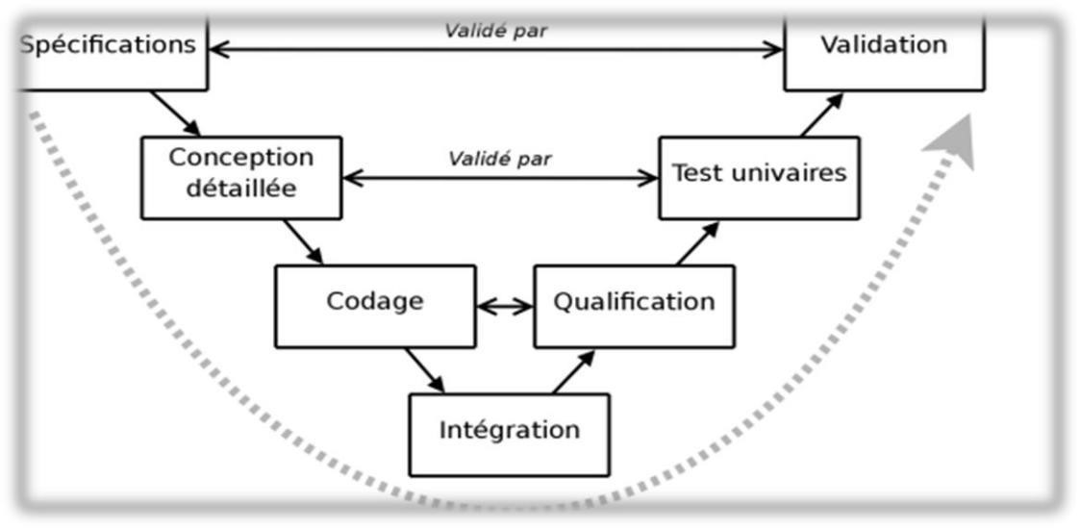

**Figure 0 : Cycle de vie en v**

**IV.1.2 – CONCEPTION DETAILLEE**

La conception détaillée met en œuvre itérativement un microprocessus de construction et c’est en cette phase que l’on génère le plus de volume d’informations.

**IV.1.2.1 – DIAGRAMME DE CAS D’UTILISATION**

**Le diagramme de cas d’utilisation (Use Case Diagram)** constitue la première étape del’analyse UML en :

 Modélisant les besoins des utilisateurs.

 Identifiant les grandes fonctionnalités et les limites du système.

 Représentant les interactions entre le système et ses utilisateurs.

**Acteur** : entité externe qui interagit avec le système (comme un humain ou un robot).

**Cas d’utilisation** : il permet de décrire l’interaction entre l’acteur et le système.

Notre système est constitué de deux groupes d’utilisateurs qui interagissent avec ce dernier

en réalisant un ou plusieurs cas d’utilisations. Comme acteur, nous avons :

 **Patient** : C’est un utilisateur qui vient dans le but de trouver son médicament

 **Administrateur du système :** Celui-ci a le contrôle du systèmeentier, c’est-à-dire qu’il a accès à l’intégralité du système.

Les interactions entre les acteurs et le système seront représenté grâce au diagramme de cas d’utilisation du langage de modélisation UML 2.0. Un cas d'utilisation modélise un service rendu par le système. Il exprime les interactions acteurs/système. Il permet de décrire ce que le futur système devra faire, sans spécifier comment il le fera.

# Tableau 7 : Récapitulatif des cas d'utilisation avec les acteurs impliqués.

|  |  |
| --- | --- |
| CAS D’UTILISATION | ACTEURS IMPLIQUES |
| Géolocaliser un médicament | Patient |
| Afficher les détails sur une pharmacie | Patient |
| Gérer une pharmacie | Admin MediTrack |
| Inscrire un patient | Patient |
| S’authentifier | Tous les deux acteurs |
| Consulter l’itinéraire vers une pharmacie | Patient |
| Naviguer sur une carte | Patient |
| Consulter la distance vers une pharmacie | Patient |
| Consulter les statistiques | Admin MediTrack |
| Choisir la ville | Patient |

**a - Diagramme de cas d’utilisation du patient**

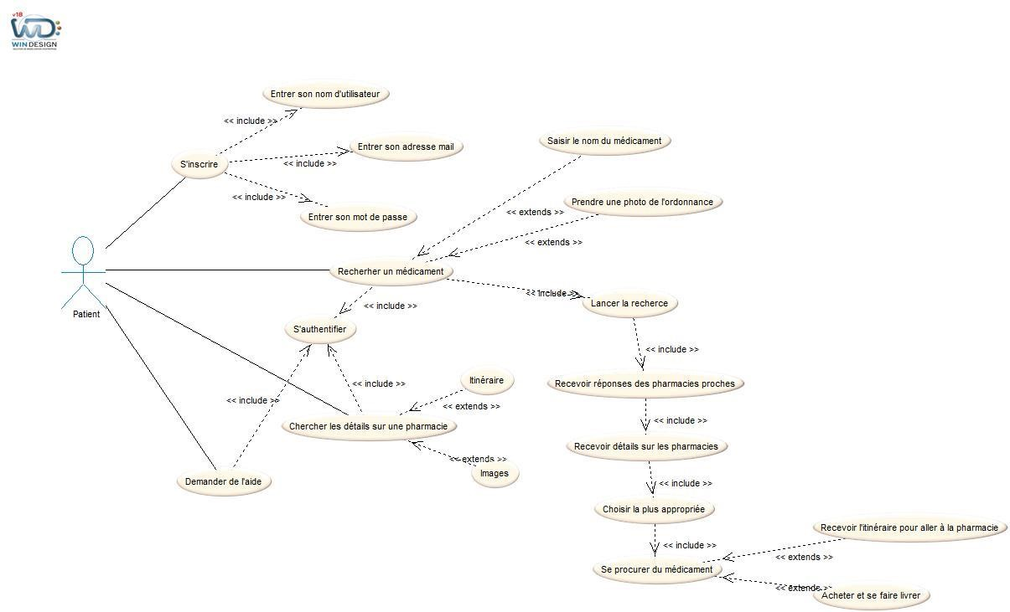

**Figure 1 : Diagramme de cas d'utilisation du patient**

**b- Diagramme de cas d’utilisation de l’Administrateur**

L’interaction entre cet acteur et les cas d’utilisations peut être représentée comme suit :

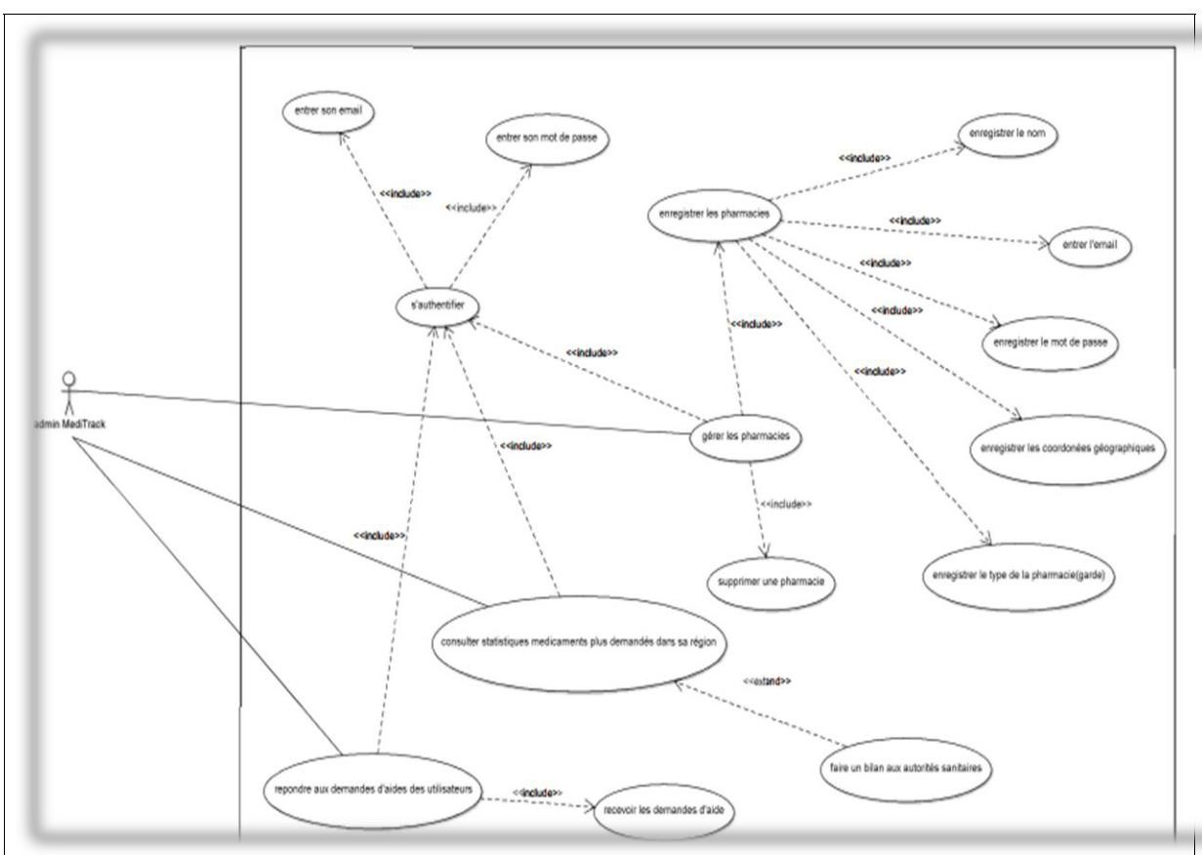

**Figure 2: diagramme de cas d’utilisation de l’Admin MediTrack**

1. **- Diagramme de cas d’utilisation global**

L’interaction entre tous les acteurs du système et les cas d’utilisations peut être représentée comme suit :

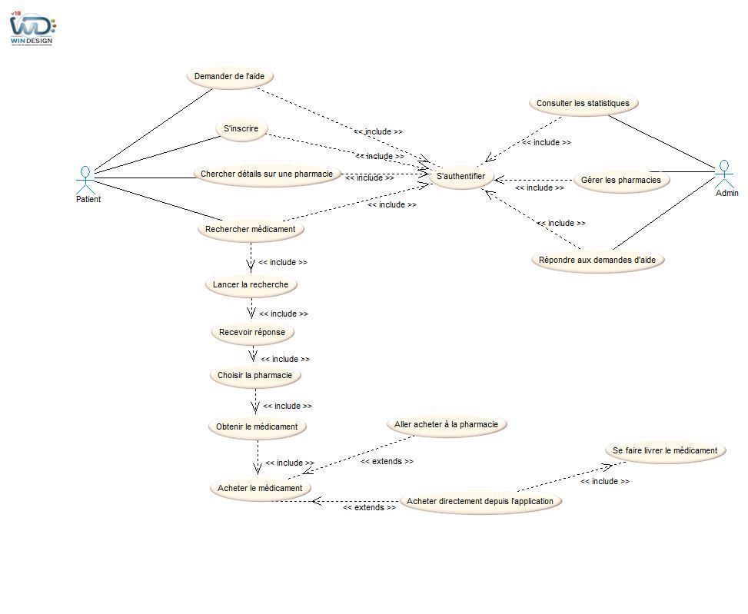

**Figure 3 : diagramme de cas d’utilisation globale**

1. **- Description des cas d’utilisation**

Ici nous allons mieux détailler le cas d’utilisation « Géolocaliser un médicament ».

C’est-à-dire donner son objectif, l’acteur concerné par ce cas, la précondition, le scénario.

# Tableau 8 : Description textuelle du cas d’utilisation : « Géolocaliser un médicament »

|  |  |
| --- | --- |
| **Nom du CU** | Rechercher un médicament |
| **Objectif** | Connaitre dans quelle pharmacie son médicament est Disponible |
| **Acteur** | Le patient |
| **Pré condition** | L’utilisateur doit s’authentifier et accepter de partager sa position |
| **Scénario normal** | * Le patient se connecte grâce à son login et son mot de passe ; * Le patient saisit le nom du médicament qu’il recherche où filme son ordonnance ; * Le patient reçoit la réponse du système sur la disponibilité de son médicament. Il peut maintenant choisir une pharmacie dans la liste renvoyée (celle la plus proche de lui bien entendu). * Le patient peut voir les « détails sur la pharmacie » (horaires d’ouverture, type de pharmacie, images) ; * Le patient affiche l’itinéraire vers cette pharmacie. |
| **Post-condition** | L’itinéraire a été visualisé sans perturbation |

Objectifs des autres cas d’utilisation :

 **S’authentifier :** Ce cas d’utilisation permet à chaque acteur de se connecter à laplateforme. Cette authentification par le système se fera par la vérification de l’email et du mot de passe de l’utilisateur ;

 **S’inscrire :** Il permet à un patient de s’abonner à la plateforme.

 **Acheter médicament :** Il permet au patient d’acheter le médicament directement sur la plateforme.

 **Obtenir l’itinéraire :** Permet au patient de consulter sur une carte l’itinéraire menantvers la pharmacie possédant le médicament recherché.

 **Gérer une pharmacie :** Permet à l’administrateur d’enregistrerou supprimer unepharmacie sur la plateforme.

 **Consulter les statistiques :** Permet à l’administrateurde savoir quel médicament estplus demandé dans sa ville et par conséquent connaitre la maladie la plus répandue.

 **Gérer le système :** Permet à l’administrateur d’avoir une vue d’ensemble sur tout la plateforme.

 **Consulter les détails sur une pharmacie :** Permet à un patient de connaitre lesdétails sur une pharmacie (nom de pharmacie, heures d’ouverture et de fermeture, sa localisation…)

**IV.1.2.2 – DIAGRAMME DE SEQUENCE**

Les **diagrammes de séquence** peuvent servir à illustrer les cas d’utilisations décrits précédemment. Ils permettent de représenter la succession chronologique des opérations réalisées par un acteur.

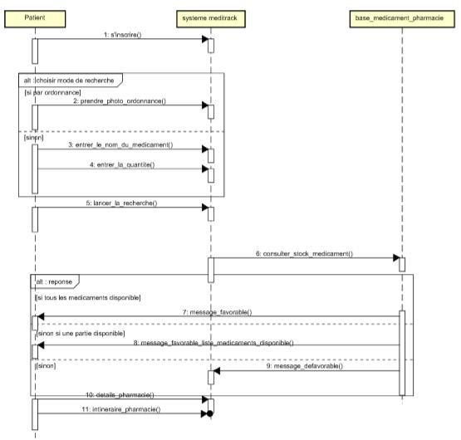

**Figure 5: diagramme de séquence du cas « géolocaliser un médicament »**

**IV.1.2.3 – DIAGRAMME DE CLASSE**

**Le diagramme de classes** est considéré comme le plus important de la modélisationorientée objet, il est le seul obligatoire lors d'une telle modélisation.

Alors que **le diagramme de cas d'utilisation** montre un système du point de vue des acteurs, **le diagramme de classes** en montre la structure interne. Il permet de fournir une représentation abstraite des objets du système qui vont interagir pour réaliser les cas d'utilisation. Il est important de noter qu'un même objet peut très bien intervenir dans la réalisation de plusieurs cas d'utilisation.

Voici donc le diagramme de classe de notre système :

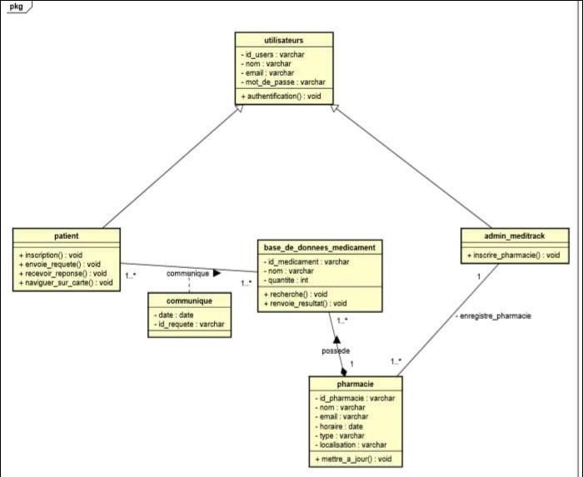

**Figure 6: diagramme de classe**

**IV.2 – IMPLEMENTATION**

**IV.2.1 – ENVIRONNEMENT MATERIEL**

Pour la réalisation de ce projet, nous avons utilisé :

➢ Un laptop de marque LG ayant les caractéristiques suivantes : Un disque dur de 750 Go, une RAM de 5 GB, un processeur Intel(R) Pentium(R) CPU 960 de fréquence 2.20 GHz.

**IV.2.2 – ENVIRONNEMENT LOGICIEL**

Les différentes technologies qui nous ont permis de réaliser ce projet sont :

 **JavaScript :** qui est un langage de script léger, orienté objet, principalement connucomme le langage de script des pages web. Mais il est aussi [**utilisé dans de nombreux** **environnements extérieurs aux navigateurs web t**](https://fr.wikipedia.org/wiki/JavaScript#Autres_utilisations)**els que** [**Node.js, Apache**](https://nodejs.org/) [**CouchDB**](https://couchdb.apache.org/) **voire** [**Adobe Acrobat**.](https://www.adobe.com/devnet/acrobat/javascript.html)

Le code source de notre application a été écrit en JavaScript et les autres outils ont été utilisés pour le back end et front end.

 **Node.js :** est une plateforme logicielle qui permet d’exécuter du JavaScript cotéserveur. Pour installer un Framework JavaScript, il faut au préalable installer node.js.

 **Android studio :** il contient le SDK d’Android dont on a besoin pour compilerl’application

 **Firebase :** qui est un ensemble de services permettant de faciliter la création du back end

* C’est une plateforme de développement mobile et web qui fournit aux développeurs une pléthore d’outils et de services pour les aider à développer une application de haute qualité. il est très utile pour le développement d'applications mobiles.
* Il offre de nombreuses fonctionnalités telles que **l’authentification** et la **sécurité**, la **base de données en temps réel et le stockage de fichiers**, les **analyses**, et les **notifications.**

* La structure de la base de données implémentée dans Firebase est sous forme d’un fichier JSON (format de structure de données) pour le Realtime Database et sous forme de NoSQL pour le cloud Firestore.

* Firebase est d’une part gratuit mais limité. Il existe donc une version payante.

Toutefois, notre cadre, la fonction gratuite est suffisante..

* Avec Firebase, on a plus besoin de louer un hébergeur car on l’utilise en ligne or avec PHP par exemple on doit louer un hébergeur.

o **On crée un compte Firebase à partir d’un compte Google déjà crée.**

 **React Native** : React est une bibliothèque JavaScript construite en 2013 par l'équipede développement de Facebook pour rendre les interfaces utilisateurs plus modulaires (ou réutilisables) et plus facilement maintenables.

React native est un Framework d’applications mobile open source créé par Facebook. Il est utilisé pour développer des applications pour Android, iOS en permettant aux développeurs d’utiliser React avec les fonctionnalités natives de ces plateformes.

 **JSON (JavaScript Object Notation – Notation Objet issue de JavaScript)** est unformat léger d'échange de données. Il est facile à lire ou à écrire pour des humains et est aisément analysable ou gérable par des machines. Il est basé sur un sous-ensemble du langage de programmation JavaScript (JavaScript Programming Language. JSON est un format texte complètement indépendant de tout langage, mais les conventions qu'il utilise seront familières à tout programmeur habitué aux langages descendant du C, comme par exemple : C lui-même, C++, C#, Java, JavaScript, Perl, Python et bien d'autres. Ces propriétés font de JSON un langage d'échange de données idéal ;

 **GitLab :** GitLab est un logiciel libre de forge basé sur Git qui est un logiciel de gestion de versions décentralisé. C’est un logiciel libre créé par Linus Torvalds, auteur du noyau Linux. Ceci nous a permis de contrôler, marquer les différentes modifications de notre application, afin d’apprivoiser plusieurs bugs et de conserver le code source en ligne pour prévenir une potentielle panne de la machine.

 **Les AGLs :** ArgoUML et Astah nous ont permis de construire plus facilement nos diagrammes UML ;

 **API :** Google Maps ;

 **Gradle :** compilateur Android crée par Google

**IV.2.3 – ARCHITECTURE DE LA PLATEFORME**

Notre application est de type webmapping donc, respectera l’architecture de cette catégorie d’application qui découle de celle des applications web ordinaires.

L'architecture d'une application webmapping s'appuie sur celle du web. Mais, en plus des serveurs web et de données, nous avons le serveur cartographique. En fonction de la requête du client au serveur cartographique, il est retourné au client les données désirées sous la forme de carte.

Ci-dessous l'architecture d'une application de webmapping.

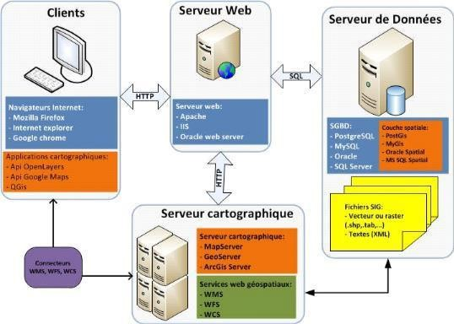

**Figure 7: architecture d’une application webmapping**

**IV.2.4 – RESULTAT DU DEVELOPPEMENT**

Pour répondre donc à notre problématique, nous avons conçu une plateforme de tracking des médicaments divisée en trois plateformes :

* **MEDITRACK** : utilisée par le patient pour trouver son médicament ; 

 

* **PHARMACIE MEDITRACK** : utilisée par les pharmacies, pour gérer les stocks, consulter les statistiques, …; 

 

* **MEDITRACK ADMIN** : utiliséepar l’administrateur, elle permet de gérer toute la plateforme. 

Nous allons présenter quelques résultats de chacune de ces applications 

   

**IV.2.4.1 – MEDITRACK**

 **Interface d’inscription du patient**

Pour accéder à l’application pour la première fois, le patient doit s’inscrire (nom, email et mot de passe) sur la plateforme et ensuite s’authentifier les prochaines fois (email et mot de

passe). Comme toute application, la sécurité d’accès est nécessaire.

Les figures ci-après donnent les interfaces à travers lesquelles le patient doit s’inscrire et s’authentifier pour accéder à la plateforme.

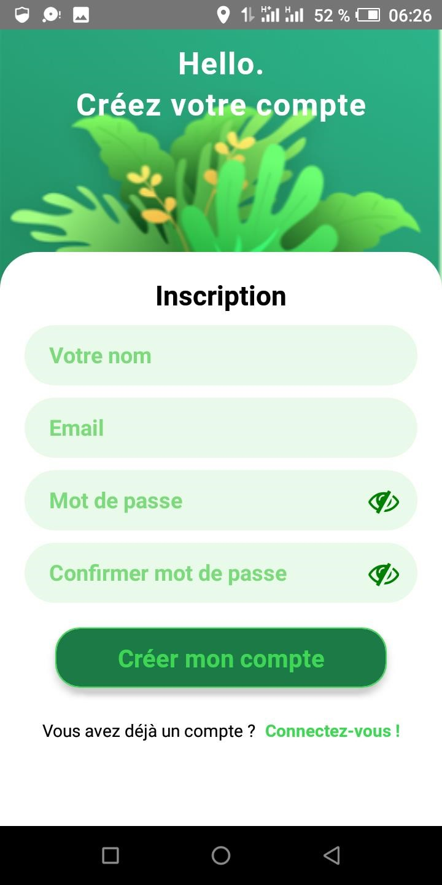

**Figure 8 : interface d’inscription du patient**

 **Interface de connexion**

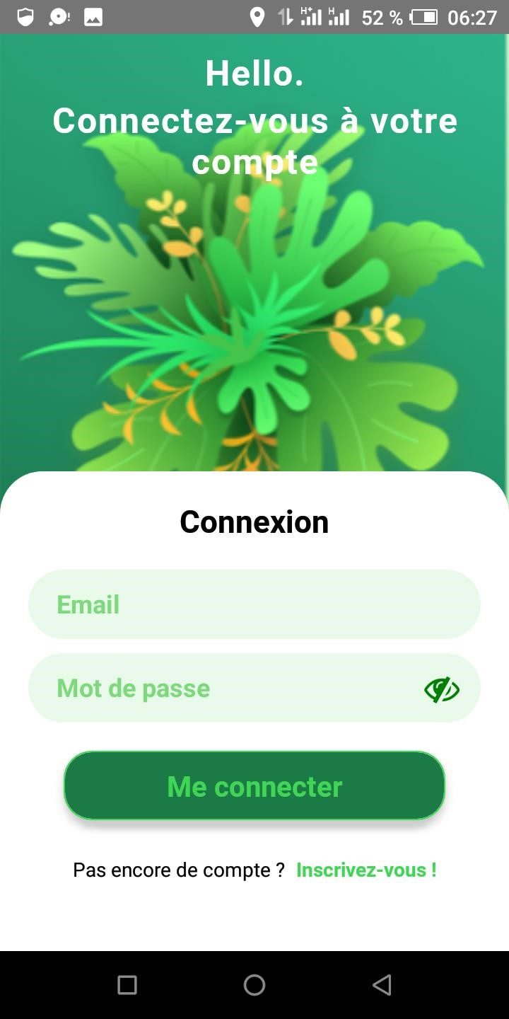

**Figure 9 : interface d’authentification**

En cas d’erreur, un message d’erreur sera affiché : dans le cas où les informations écrites ne sont pas présentes dans notre base de données.

Une fois les données sont valides, le patient accède à l’interface d’accueil de l’application qui nous propose les différents services disponibles.

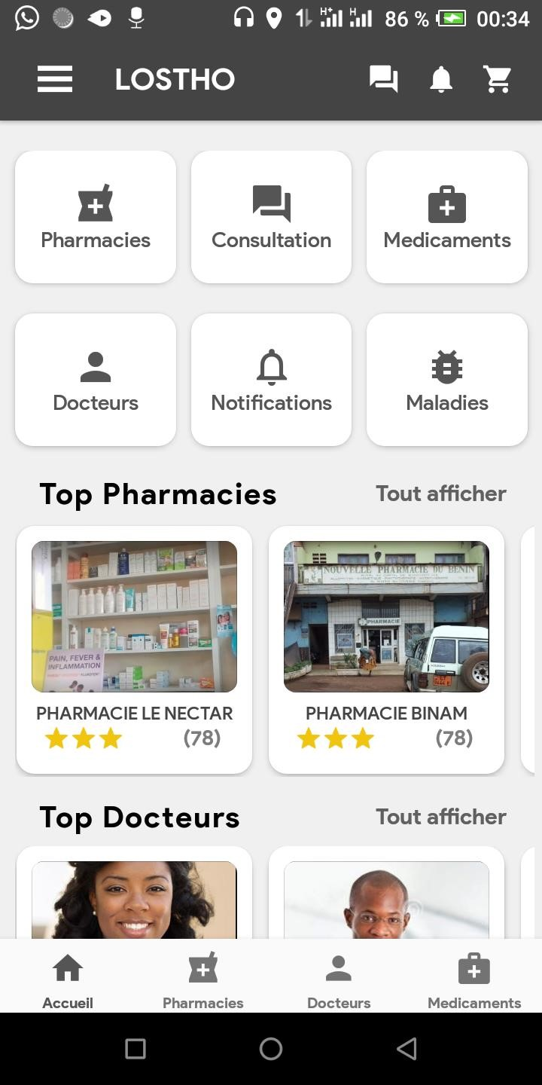

**Figure 10 : Page d’accueil de la plateforme**

 **Rechercher un médicament**

Pour le faire, le patient doit premièrement ouvrir l’onglet «Médicaments», puis utiliser la barre de recherche pour retrouver un médicament. Au fur et à mesure qu’il saisit une liste filtrée lui est proposée. Il peut alors sélectionner un médicament ;

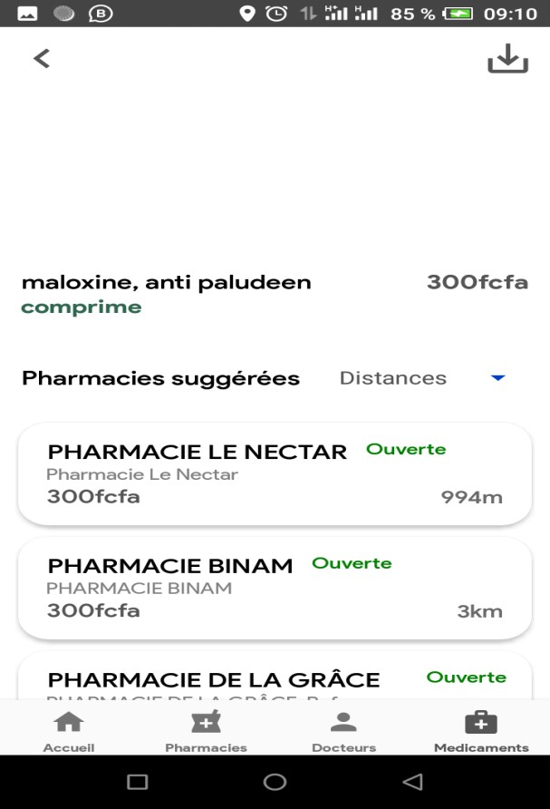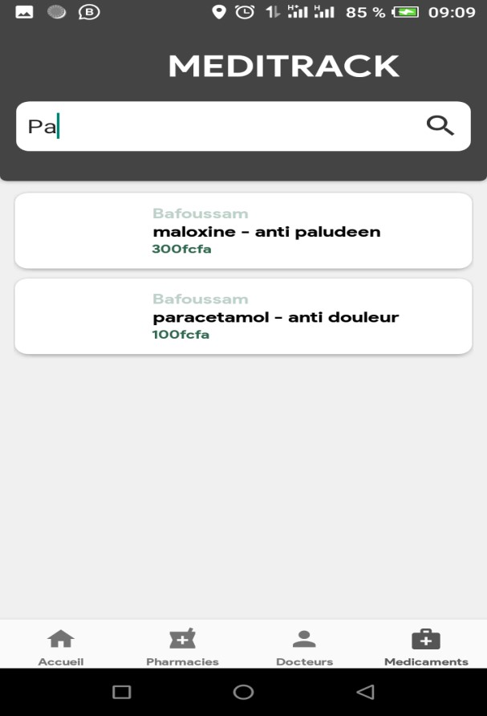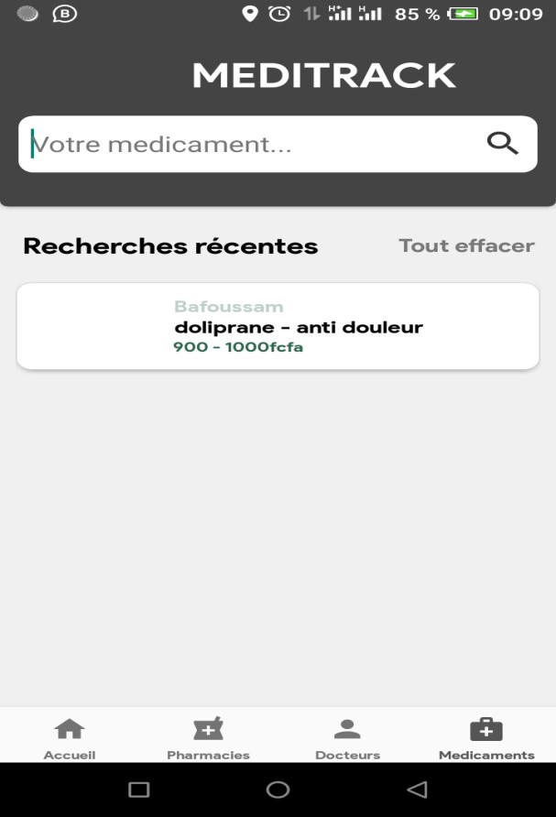

**Figure 11 : Interface de recherche de médicaments**

Une fois le médicament sélectionné, les pharmacies enregistrées disposant du médicament et proches de la position de l’utilisateur sont affichées.

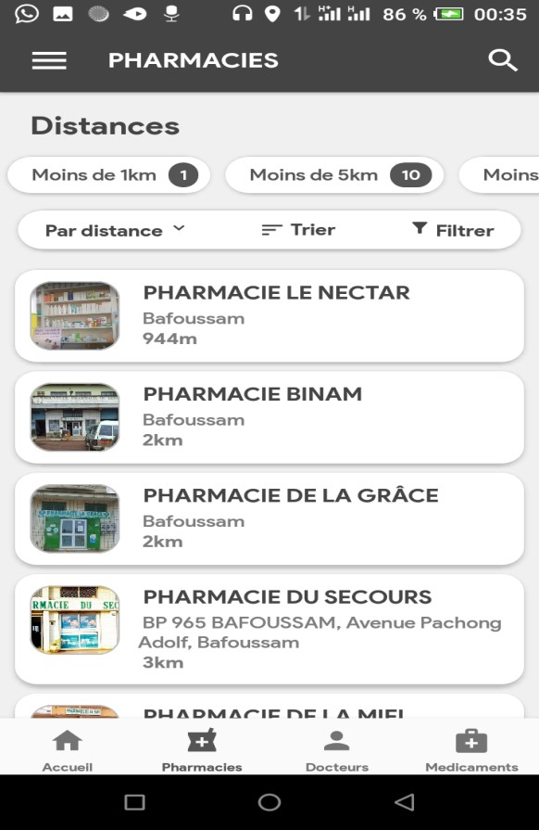

**Figure 12 : Liste des pharmacies disposants su médicament**

Une fois que vous avez sélectionné une pharmacie, la page suivante vous est présentée concernant les informations sur le paiement.

**Figure**

**13**

**:**

**Informations sur le paiement**

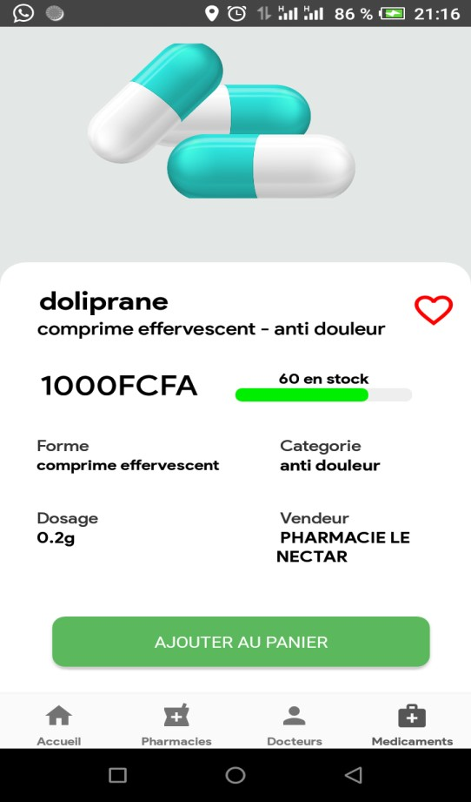

 **Informations sur une pharmacie**

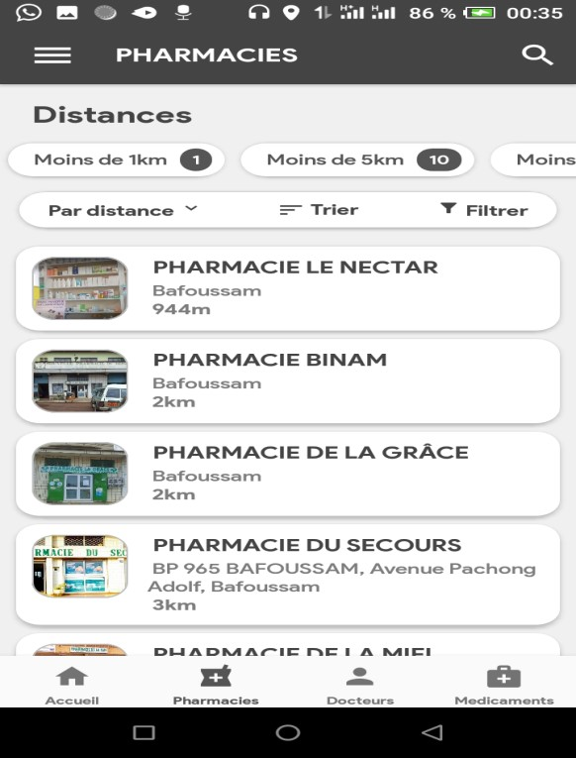

**Figure 14 : Informations sur une pharmacie sélectionnée**

 **Achat du médicament**

Dans l’état actuel de la plateforme, pour acheter son médicament, l’utilisateur doit se rendre à la pharmacie en question. Cependant, compte tenu du fait qu’il peut avoir épuisement du stock de médicament avant que l’utilisateur n’arrive à la pharmacie (bien qu’il ait vu la disponibilité dans l’application), un système de paiement en ligne a été intégré. Ainsi donc, l’utilisateur peut avant de se rendre à la pharmacie réserver ses médicaments via MTN Mobile Money, après quoi un code lui est donné avec lequel il récupèrera le médicament à la pharmacie.

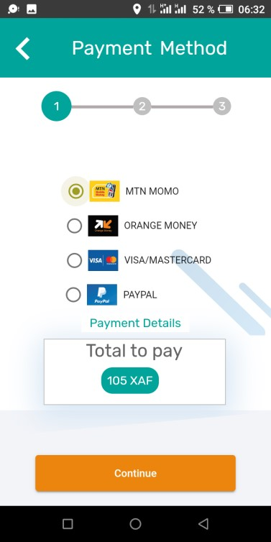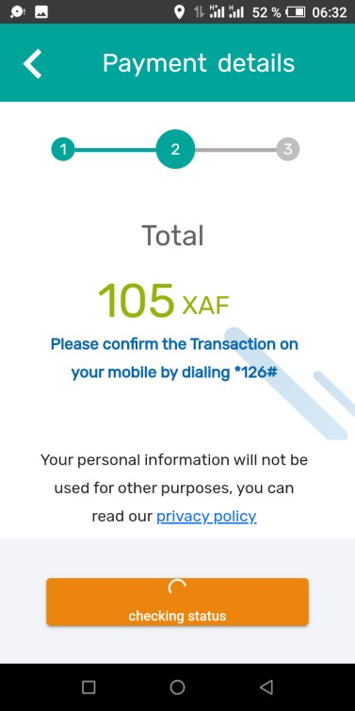

**Figure 15 Interfaces représentants le système de paiement.**

L’une de ces options étant choisie, l’utilisateur peut alors se rendre à la pharmacie.

 **Consulter l’itinéraire, naviguer vers une pharmacie**

Pour le faire, dans la page de détails de la pharmacie, cliquez sur le bouton « **Aller à NomDeLaPharmacie** », pour être dirigé vers la carte Google Maps qui vousmontre l’itinéraire à suivre pour arriver à la pharmacie choisie et des fonctionnalités supplémentaires telles que la navigation.

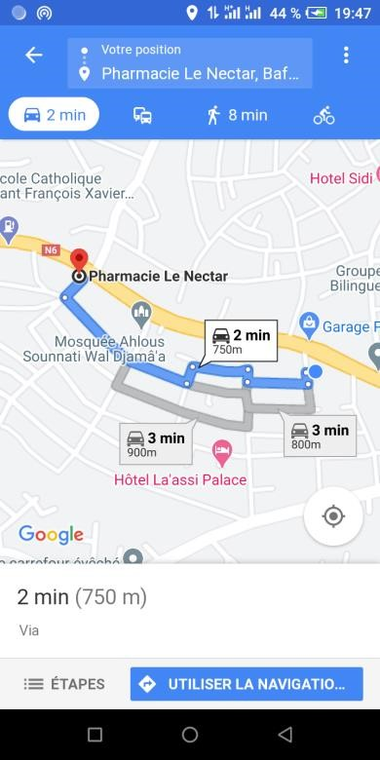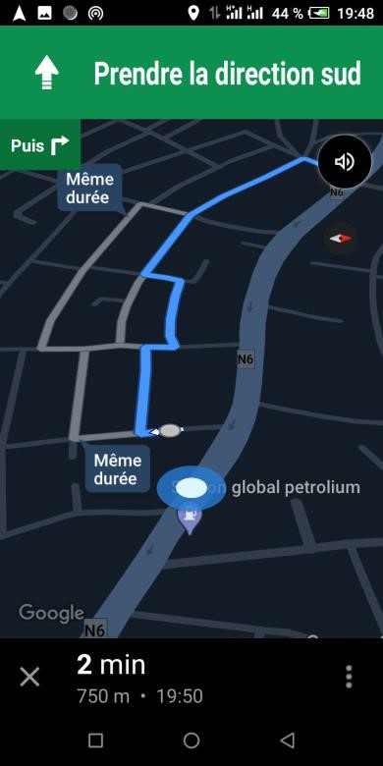

**Figure 16 : Illustration du système de tracking**

**IV.2.4.2 – ADMIN MEDITRACK**



Présentation de la plateforme d’administration

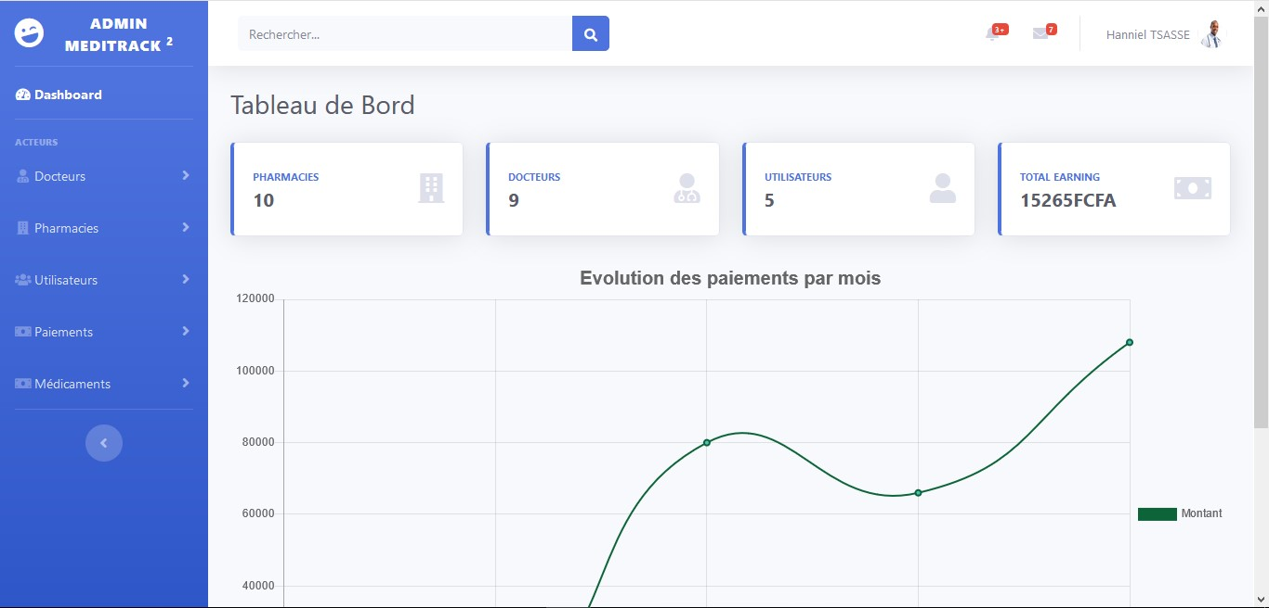

**Figure 17 : Page d’accueil de l’administrateur**

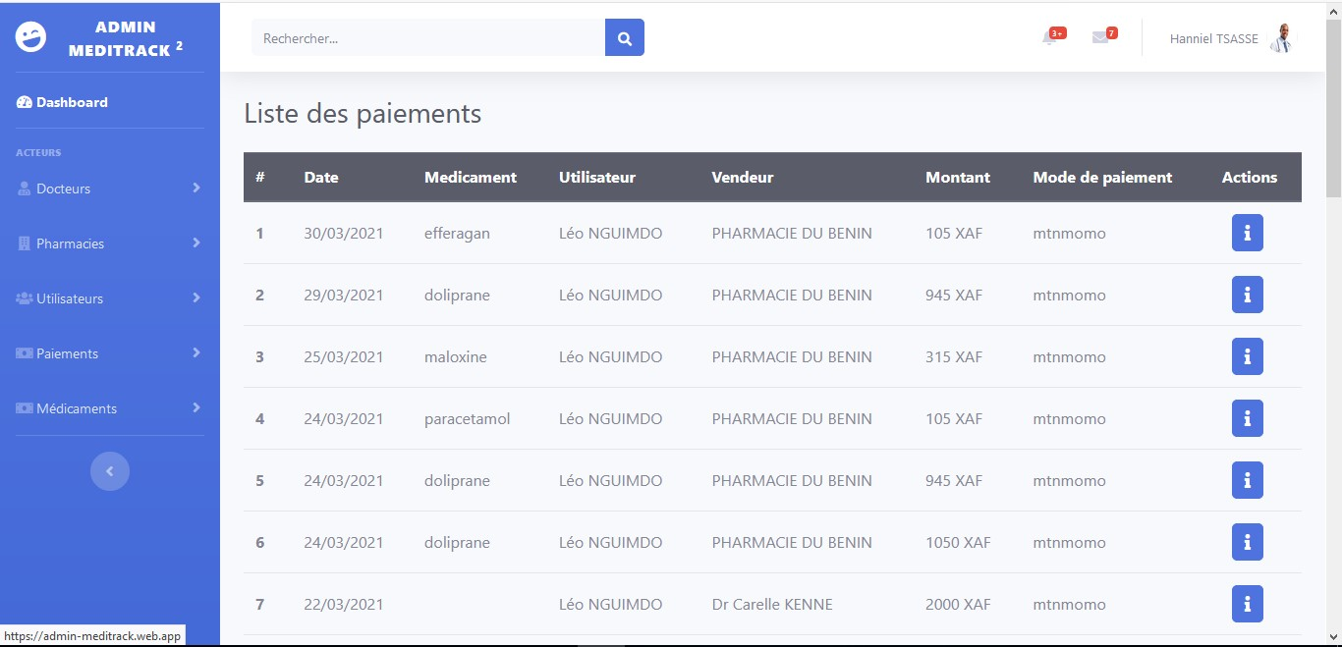

**Figure 18 : Présentation de l’historique des paiements**

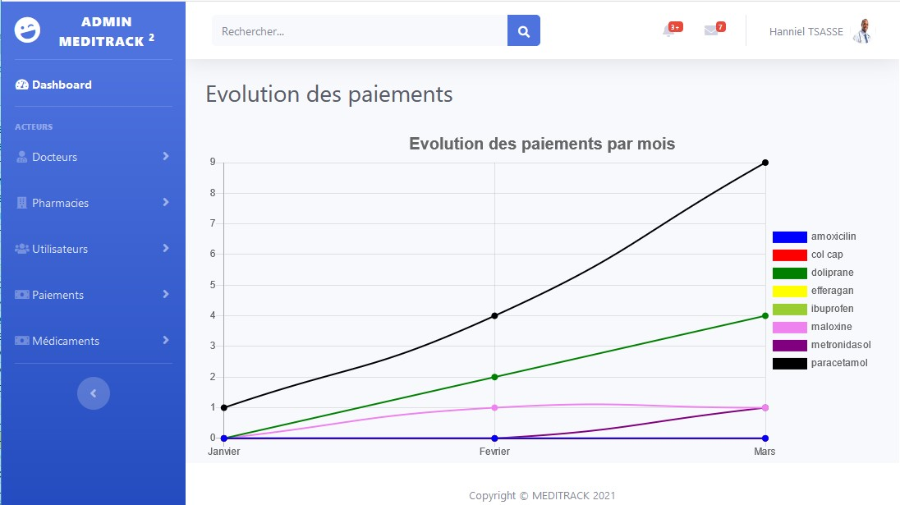

**Figure 19 : Evolution des paiements pour une liste de médicaments sélectionnée**

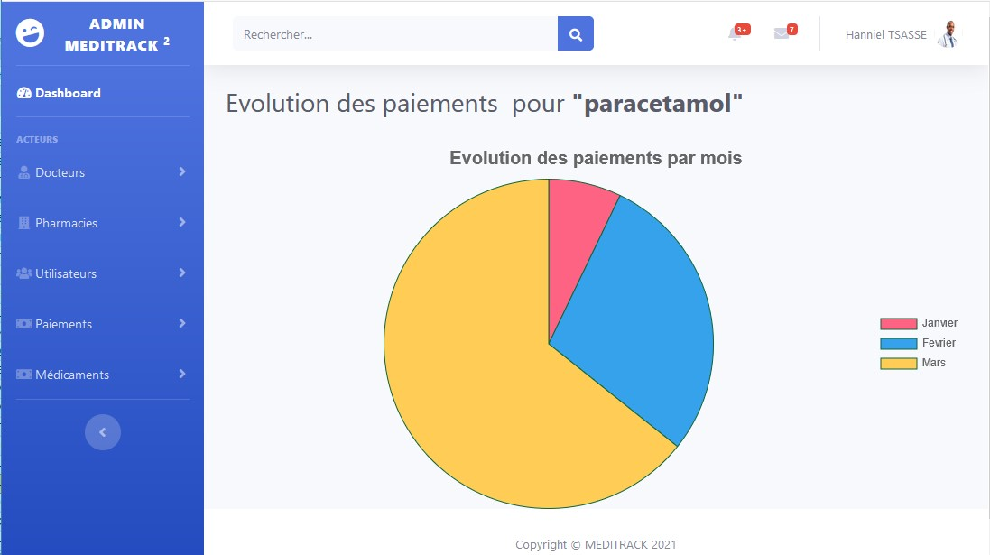

**Figure 20 : Evolution des paiements par mois pour un médicament sélectionnée**

**IV.3 – PROPOSITIONS ET PERSPECTIVES**

**IV.3.1 – CADRE DE MISE EN ŒUVRE : ATOUTS / FREINS**

Notre plateforme a été mise en œuvre grâce notamment aux Framework React (React Native pour le web et ReactJS pour le mobile) pour le front end, Firebase et NodeJS pour le back end, GitLab pour le versioning, Heroku pour le déploiement de nos services NodeJS et l’API

Google Maps pour la géolocalisation. L’un ou l’autre possède des limites :

**IV.3.1.1 – REACT NATIVE**

 **Atouts**

* **Il permet d’utiliser JavaScript :** La première de ses particularités est que ce

framework permet de développer des applications mobiles natives sous iOS et Android en utilisant le concept et le design de React.

* **Un gain de temps considérable** : grâce au « hot reload » React Native permet

aux développeurs de ne plusrecompiler mais de recharger l’application instantanément.

Les développeurs gagnent ainsi du temps.

* **Les performances sont optimisées** : Contrairement àd’autresFramework, ReactNative permet de créer des applications mobiles natives très performantes. Elles sont fluides et responsives et offrent une très bonne expérience et interface utilisateur. Il fait le pont entre le code Javascript et les composants natifs de l’appareil sans passer par la case navigateur web.

 **Freins**

Malgré ses nombreux avantages, React native présente certains inconvénients qui pourraient dissuader les développeurs de l’utiliser, à savoir :

* L’inadéquation de JavaScript : qui est un langage qui ne garantit pas contre les

erreurs de programmation.

* Difficulté de s’organiser car React est un Framework qui n’a pas de directives.

**IV.3.1.2 - FIREBASE**

 **Atouts** o **Son étendu :** Firebase a plusieurs services tels que base de données,

authentification, gestion des utilisateurs, stockage, notifications, machine learning.

* **Sécurité :** Firebase assure la sécurité des données.

 **Freins** o La souveraineté des données o **Coût** : Pour utiliser Firebase même pendant le développement il faut un accès fluide à internet.

**IV.3.1.3 – NodeJS**

 **Atouts** o NodeJS est facile à apprendre et ceux qui connaissent déjà JavaScript, sauront facilement écrire des applications via Node.js.

* Les entreprises admirent la rapidité de NodeJS parce qu’il utilise la version 8 du moteur développé par Google qui compile le code JavaScript en code machine natif et fonctionne à la vitesse de l’éclair.  **Freins** o **Les dépendances** : Les dépendances des packages dans le dossier *node_modules* ne sont pas toujours à jour.
* Le JavaScript est un langage fort à typage faible, ce qui nécessite un esprit fort et un certain recul pour faire un travail rigoureux

**IV.3.1.4 – API Google Maps**

 **Atouts** : les atouts de Google Maps sont incontestablement pour nous, sa facilitéd’inclusion dans le projet et le fait qu’il fonctionne avec langage JavaScript, qui, était déjà un peu maîtrisé.

 **Freins :** le principal frein de Google Maps est le fait qu’il ne fonctionne que quand onest connecté sur Internet. En effet même si on est en plein développement, sans connexion nous ne sommes pas en mesure de tester notre projet ;

**IV.3.2 – LES DIFFICULTES RENCONTREES ET LA LIMITE DU TRAVAIL**

Lors de la réalisation nous avons rencontrés de nombreuses difficultés parmi lesquelles nous pouvons citer :

 La réalisation d’un modèle de développement : dans chaque projet il est vital d’établir un modèle de développement ou maquette (cette phase dans le cycle de vie du logiciel correspond à la phase de conception : générale et détaillée). Concernant notre projet de **mise en place application mobile intelligente de géolocalisation des pharmacies,** nousavons eu du mal à déterminer comment répondre efficacement aux besoins de l’utilisateur.

Le système que nous pensons concevoir pour la géolocalisation des pharmacies n’a malheureusement pas pu être terminé. Compte tenu des délais nous avons tout de même mis sur pied la plateforme présentée ci-dessus, qui présente comme nul ne peut en douter des limites à savoir :

 Une pharmacie qui n’existe pas sur Google Maps ne peut pas être enregistrée sur la plateforme car elle ne pourra pas être géolocaliser facilement.

**IV.3.3 - PERSPECTIVES ENVISAGEES**

Nous sommes toujours en plein développement de notre plateforme, et nous envisageons pour la suite d’intégrer un beep, qui nous signalera chaque fois qu’une ordonnance numérique est prescrite dans un hôpital affilié à notre plateforme pour permettre à l’application de le prendre en compte et de lancer immédiatement la recherche pour retourner le résultat au patient.

**CONCLUSION GENERALE**

En somme, il était question pour nous de déployer une application mobile pour la géolocalisation des pharmacies. Pour y parvenir nous avons eu recours au langage JavaScript pour le développement intégral du projet. Ce dernier était accompagné de Firebase, qui un est ensemble de services facilitant la création du back-end, NodeJS pour traiter les résultats de Firebase avant de les envoyer et de React native pour le font-end. Nous avons également utilisé les techniques de wepmapping à travers l’API de Google Maps pour géolocaliser les pharmacies. Comme illustré tout au long de ce rapport, à travers la plateforme **MEDITRACK,** un patient peut déjà en se dirigeant vers une pharmacie être certain que cette pharmacie dispose du médicament dont il a besoin, et surtout s’y rendre facilement munis seulement de son Smartphone et d’une connexion internet. Il peut également acheter directement via l’application en guise de réserve. Mais, notre travail n’a pas pu être terminé, nous estimons avoir atteint nos objectifs à 95%, il nous reste encore à prendre en compte les ordonnances numériques dès leurs prescriptions à dans les hôpitaux.

**BIBLIOGRAPHIE**

1. [https://usts.fr/react-native-avantages-de-framework-concevoir-application-mobile/ p](https://usts.fr/react-native-avantages-de-framework-concevoir-application-mobile/)our les avantages de React native

1. Laurent AUDIBERT, ***De l'apprentissage à la pratique*** Cours d’UML 2

1. <https://reactnative.dev/>site web de React-native. Ce site contient la documentation officielle du Framework

1. [https://rnfirebase.io/ s](https://rnfirebase.io/)ite officiel pour l’intégration de Firebase à React-native. C’est ici que sont tous les détails sur l’implémentation de Firebase à React-native

1. [https://stackoverflow.com/ i](https://stackoverflow.com/)l s’agit de l’un des meilleurs forums pour les développeurs informatique. En effet, au cours du développement il y’a eu certains bugs et bon nombre de solutions ont été retrouvés sur ce forum.

1. <https://developers.google.com/maps/documentation/>contenant la documentation de l’API Google MAPS.

**ANNEXES**

**Annexe 1 : Recherche des pharmacies disposants du médicament (NodeJS)**

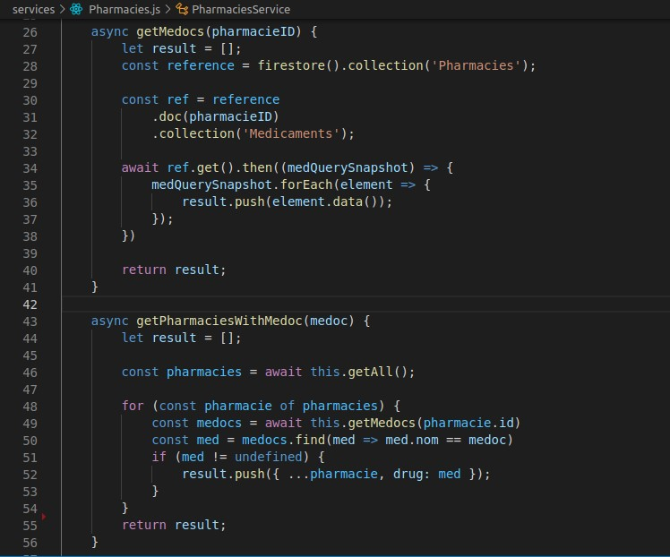

**Annexe 2 : Liste des pharmacies disposants du médicament (React Native)**

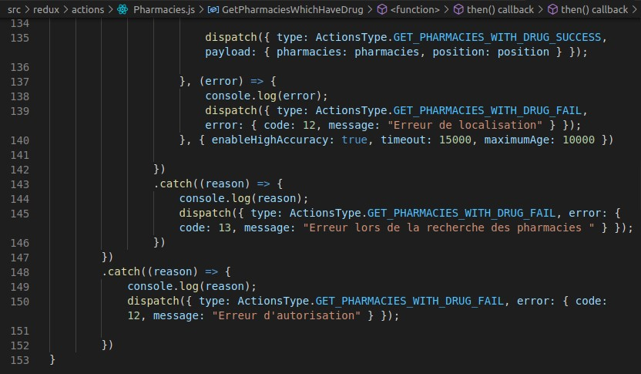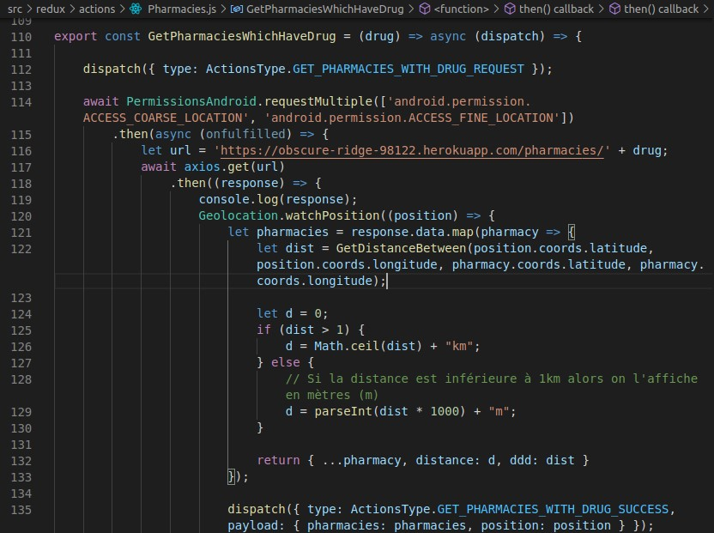

**TABLE DE MATIERES**

EPIGRAPHIE ................................................................................................................................. ii DEDICACE ................................................................................................................................... iii AVANT-PROPOS ......................................................................................................................... iv REMERCIEMENTS ....................................................................................................................... v LISTE DES ABREVIATIONS ..................................................................................................... vi LISTE DES FIGURES ................................................................................................................. vii

LISTE DES TABLEAUX ........................................................................................................... viii RESUME ..................................................................................................................................... viii ABSTRACT .................................................................................................................................. ix SOMMAIRE .................................................................................................................................... 1

INTRODUCTION GENERALE ..................................................................................................... 2

PARTIE I : PRESENTATION DE L’ENTREPRISE ET DEROULEMENT DU STAGE ............ 3

CHAPITRE I : PRESENTATION DE L’ENTREPRISE ET DEROULEMENT DU STAGE .. 4

I.1 Ŕ PRESENTATION DE L’ENTREPRISE ........................................................................ 5

I.1.1 HISTORIQUE ............................................................................................................ 5

I.1.2 SERVICES PROPOSES PAR UNILYM SERVICES............................................... 5

I.1.3 FICHE D’IDENTIFICATION DE L’ENTREPRISE ................................................ 6

I.2 Ŕ DEROULEMENT DU STAGE ...................................................................................... 6

I.2.1 ACCUEIL ET INSERTION DANS L’ENTREPRISE .............................................. 6

I.2.2 DEROULEMENT DU STAGE ................................................................................. 6

CHAPITRE II : GENERALITES ................................................................................................ 7

PARTIE II : CAHIER DE CHARGES, ANALYSE FONCTIONNELLE, TECHNIQUES DE

CONCEPTION ET IMPLEMENTATION ..................................................................................... 8

CHAPITRE III : CAHIER DE CHARGES ET ANALYSE DE L’ETAT EXISTANT ............. 9

III.1 PRESENTATION DU PROJET .................................................................................... 9

III.2 ETAT DE L’EXISTANT ............................................................................................... 9 III.2.1 Ŕ AVANTAGES D’ACRAMED ............................................................................ 10

III.2.2 Ŕ LIMITES D’ACRAMED .................................................................................... 10 III.3 PROPOSITION DE SOLUTION ................................................................................. 10

III.4 Ŕ CAHIER DE CHARGES ........................................................................................... 11

III.4.1 Ŕ ANALYSE FONCTIONNELLE ......................................................................... 11

III.4.1.1 Ŕ SPECIFICATION DES BESOINS .............................................................. 11 III.4.1.1 Ŕ BESOINS FONCTIONNELS .................................................................. 11

III.4.1.2 Ŕ BESOINS NON FONCTIONNELS ......................................................... 11

III.4.2 - DEFINITION DES PARTIES PRENANTES DU PROJET ............................... 12

III.4.2.1 - Planification du projet ................................................................................... 12

III.4.2.2 - Estimation du projet ...................................................................................... 13

CHAPITRE IV : CONCEPTION, IMPLEMENTATION ET PROPOSITION D’UNE

PERSPECTIVE ......................................................................................................................... 16

IV.1 Ŕ TECHNIQUES DE CONCEPTION .......................................................................... 16 IV.1.1 Ŕ CONCEPTION GENERALE .............................................................................. 16

IV.1.2 Ŕ CONCEPTION DETAILLEE ............................................................................. 17

IV.1.2.1 Ŕ DIAGRAMME DE CAS D’UTILISATION ............................................... 17 a - Diagramme de cas d’utilisation du patient ........................................................... 18 b- Diagramme de cas d’utilisation de l’Administrateur ............................................ 19 c - Diagramme de cas d’utilisation global ................................................................. 20 d - Description des cas d’utilisation .......................................................................... 21 IV.1.2.2 Ŕ DIAGRAMME DE SEQUENCE ................................................................. 22

IV.1.2.3 Ŕ DIAGRAMME DE CLASSE ....................................................................... 23

IV.2 Ŕ IMPLEMENTATION ................................................................................................ 24 IV.2.1 Ŕ ENVIRONNEMENT MATERIEL ..................................................................... 24 IV.2.2 Ŕ ENVIRONNEMENT LOGICIEL ....................................................................... 24 IV.2.3 Ŕ ARCHITECTURE DE LA PLATEFORME ....................................................... 25

IV.2.4 Ŕ RESULTAT DU DEVELOPPEMENT ............................................................... 26 IV.2.4.1 Ŕ MEDITRACK .............................................................................................. 27

IV.2.4.2 Ŕ ADMIN MEDITRACK ................................................................................ 33

IV.3 Ŕ PROPOSITIONS ET PERSPECTIVES ................................................................. 35

IV.3.1 Ŕ CADRE DE MISE EN ŒUVRE : ATOUTS / FREINS ..................................... 35

IV.3.1.1 Ŕ REACT NATIVE ......................................................................................... 35 IV.3.1.2 - FIREBASE .................................................................................................... 36 IV.3.1.3 Ŕ NodeJS .......................................................................................................... 36

IV.3.1.4 Ŕ API Google Maps ......................................................................................... 37

IV.3.2 Ŕ LES DIFFICULTES RENCONTREES ET LA LIMITE DU TRAVAIL .......... 38

IV.3.3 - PERSPECTIVES ENVISAGEES ........................................................................ 38 CONCLUSION GENERALE ....................................................................................................... 39 BIBLIOGRAPHIE ......................................................................................................................... 40

ANNEXES ..................................................................................................................................... 41

Annexe 1 : Recherche des pharmacies disposants du médicament (NodeJS) ....................... 41

Annexe 2 : Liste des pharmacies disposants du médicament (React Native)........................ 42

TABLE DE MATIERES ............................................................................................................... 43